微波相位数据的双差分线性组合方式与机动时段周期信号

低低卫卫跟踪重力卫星通过微波星间链路实时跟踪全球重力场变化，该微波测距系统的主要噪声为载波频率不稳定性噪声、电离层延迟噪声、多路径噪声与系统噪声等。一般地，借鉴甚长基线干涉消除电离层的工作模式并根据电离层对微波相位延迟的机制，引入K/Ka双频微波同步测量卫星编队星间距变化，并通过以下线性组合方式抵消电离层影响



其中，与分别表示双星K与Ka波段微波等效频率，与分别表示K与Ka波段微波所测量的星间距。同理，由于同一时刻K/Ka双频微波相位信号中包含相同的重力场信息，时钟噪声与载波频率不稳定性噪声，因此，引入以下双差分线性组合，并关注其中由于KBR天线相位中心在轨标定机动引入的周期信号（机动信号与多路径噪声）。



其中，分别表示C星激发D星接受K波段星间距、C星激发D星接受Ka波段星间距、D星激发C星接受K波段星间距、D星激发C星接受Ka波段星间距。在KBR天线相位中心在轨标定时段，第i颗卫星激发第j颗卫星接受的K/Ka波段星间距可作如下表示，



其中，表示机动时段的相位中心改正，表示接受卫星j在机动时段的多路径噪声，表示机动时段其他因素对星间距的贡献。此处以第i颗卫星俯仰机动，第j颗卫星保持静止为例，相位中心改正表示为



其中，表示第i颗与第j颗卫星在其本体系下的相位中心矢量。

根据Kim对微波信号多路径噪声的建模，多路径噪声可表示为



综上，以C星俯仰机动为例，式可展开为：



由于，式可展开为：



将式代入式，得



上式中，第一行代表经过双差分线性组合后剩余的系统噪声与高阶电离层噪声等，第二行表示经过双差分线性组合后C星多路径噪声中的常数偏值，第三行表示经过双差分线性组合后C星多路径噪声中的周期信号，第四行与第五行表示经过双差分线性组合后的机动信号，最后一行表示双差分线性组合后D星多路径噪声。一般地，认为式中第一行、第三行、第四行、第五行与第六行所代表的随机噪声期望为0。如下图所示，在机动时段中，双差分线性组合信号的零偏与周期信号振幅大致满足两倍关系，符合式的预言。同时，对于单颗卫星的K/Ka频段微波而言，。因此，



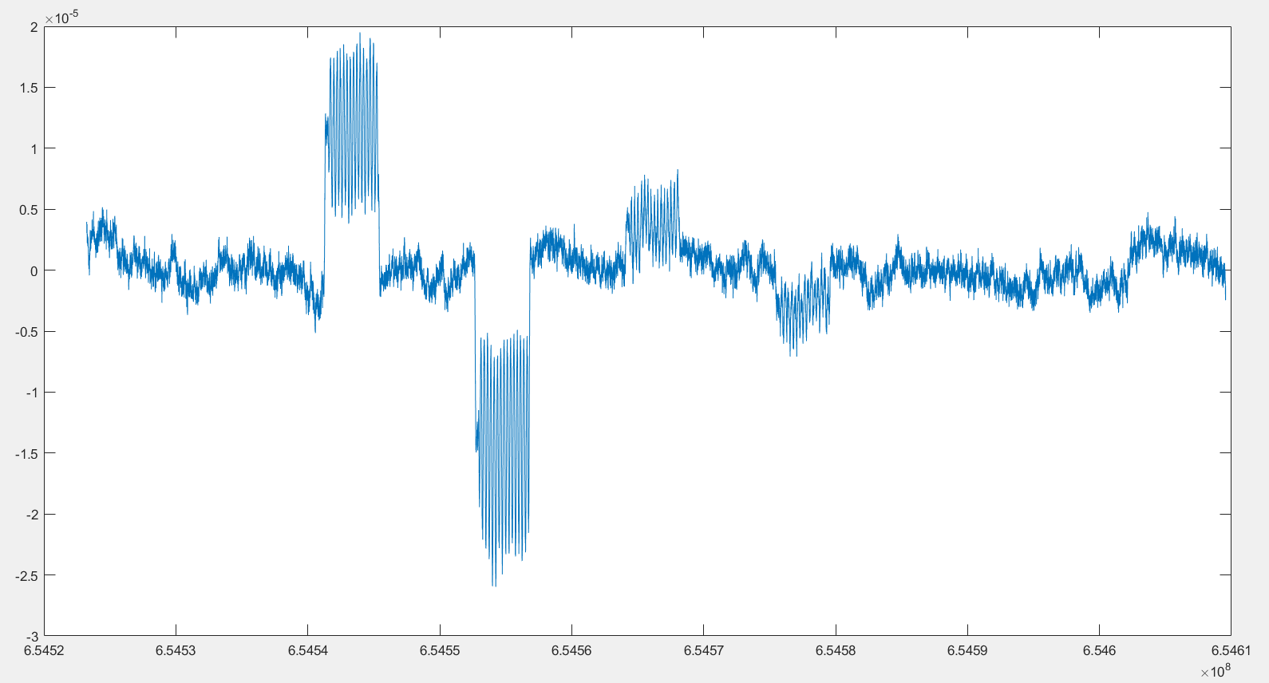

在上图中，俯仰机动时段，，，则。

为解释双差信号中8mHz的信号，对Kim模型的改进，

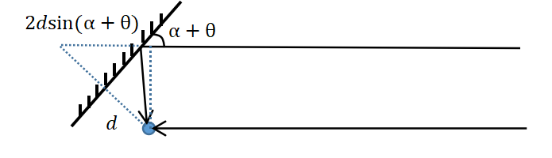

引入反射面夹角，该反射面反射信号的额外广成为

任意一条反射路径对测量信号产生的相位延迟满足一下形式

其中为反射过程中的信号强度衰减因子，为反射信号的额外光程所对应的相移。

近似有

利用Jacobi-Anger展开，将型函数展开为正弦函数与Bessel函数的线性组合，即

那么，可展开为

一般地，取前两阶Bessel函数作为近似，即

将上式转化为距离信号，得

其中，由于为小量，因此，，。那么，

同时，，则，

上式最后一个等号右侧第一行表示常数项，第二行表示机动频率项，第三行表示双倍机动频率项。同理可得，